№ п/п | Наименование товара | Наименование показателя, технического, функционального параметра, ед. изм. Показателя
1 | Оборудование уличное  Примерный эскиз  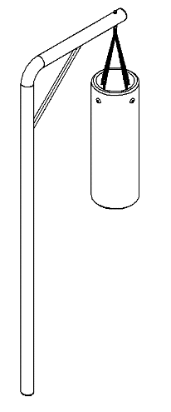 | Внешние размеры (в статичном положении)
1 |  | Длина, мм (±50 мм) | 1272
1 |  | Ширина, мм (±50 мм) | 336
1 |  | Высота, мм (±50 мм), от уровня площадки | 2414
1 |  | Комплектация
1 |  | Стойка в сборе, шт. | 1
1 |  | Груша в сборе, шт. | 1
1 |  | Описание конструкции
1 |  | Изделие должно представлять собой устойчивую конструкцию, обеспечивающую безопасные условия для занятий на открытом воздухе.  Конструкция должна обладать высокой ударопрочностью и виброустойчивостью.  Изделие должно крепиться путем бетонирования стойки в грунт-колодец. Изделие должно быть антивандальным.  Движущиеся элементы конструкции должны быть без выступов и заусенцев, углы и края закруглены. Минимальный радиус закругления выступающих элементов изделия, доступных пользователю - не менее 3 мм.  Выступающие части болтовых соединений должны быть защищены пластиковыми заглушками либо иным способом, позволяющим обеспечить безопасность конструкции.  Выступающие и доступные торцы труб при их наличии должны быть закрыты пластиковыми антивандальными заглушками.  Все металлические части конструкции должны быть окрашены полимерной порошковой эмалью методом запекания в заводских условиях, что предотвращает металл от коррозии.  Изделие комплектуется табличкой информационной, на которой должна быть нанесена информация о производителе, месяце и годе изготовления, обозначение изделия.
1 | Стойка в сборе
1 | 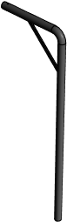 | Стойка представляет собой конструкцию из трубы диаметром не менее 108 мм и толщиной стенки не менее 3 мм. Стойка выполнена в виде буквы «Г» из трех составных частей труб – отрезка длиной не менее 3182 мм, отрезка длиной не менее 980 мм с отверстием диаметром не менее 20 мм на расстоянии не менее 80 мм от торца и отвода трубы 108 углового. Два отрезка трубы приварены к двух концам отвода, отверстие 20 мм после приварки располагается на выступающем дальнем конце трубы.  Для придания прочности конструкции приварен раскос из трубы 40х25 мм с толщиной стенки 2 мм длиной не менее 840 мм. Раскос выполнен со скошенными углами под углами 45 градусов, скошенные углы выполнены по короткой стороне.
 | Груша в сборе
 | 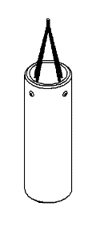 | Резиновая форма выполнена габаритами не менее диаметром 310 мм и высотой 1130 мм. Форма имеет форму цилиндра со сквозным отверстием диаметром не менее 325 мм. В верхней части формы выполнены 4 отверстия диаметром не менее 13 мм, расположены крест-накрест на расстоянии не менее 110 мм от верхнего края.  Толщина стенки формы не менее 45 мм.  К отверстиям в форме путем крепежных резьбовых соединений прикреплены 4 отрезка цепи длиной не менее 600 мм. 4 отрезка цепи соединены карабином винтовым оцинкованным м8, далее карабин соединен к рым болту м12, который закреплен к Стойке в сборе.

